JFrame: é um container em formato de janela

Componentes:

* JLabel: permite escrever textos
* JTextField: Caixa de texto para entrada de dados
* JTextArea: Caixa de texto para entrda de dados com suporte a múltiplas linhas
* JComboBox: Caixa de seleção de itens
* JCheckBox: Possibilita marcar ou não um item, ou mais de um
* JPanel: Mesmo sendo um componente ele permite agrupar componentes

Layout Managers: Permitem organizar os componentes dentro de containers ou outros componentes. Tipo principais:

* Border Layout: Organiza os componentes por regiões e elas são 5
* 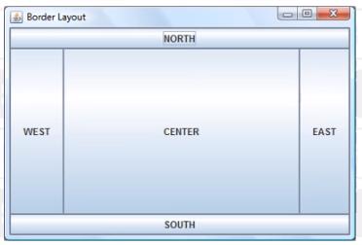
* Flow Layout: Organiza os componentes em sequência, da esquerda para direita
* 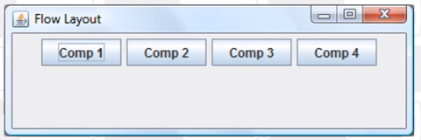
* GridLayout: Dispõem os componentes em forma de grade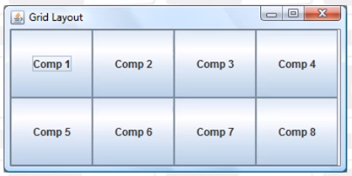

JMenuBar, Jmenu e JMenuItem:

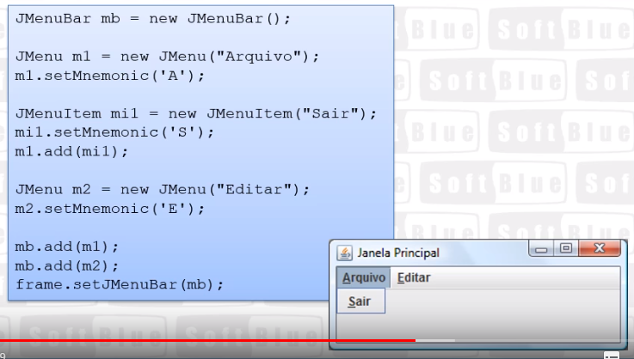

Eventos:

* event sources: gera eventos.
* event listeners: são eventos interessados em serem notificados quando o evento ocorre
* event objects: são objetos que correspondem aos eventos

Exemplo: o botão pode ser considerado o event source

É bastante comum o uso de classes anônimas para o tratamento de eventos. Se vc não criar uma classe para o tratamento vc pode usar uma classe anônima.

Look and Feel: muda a forma como os componentes são visualizados(look) e como eles se comportam(fell)

Em vez de implementar a interface Action(ela vem com vários métodos que nem sempre são usados) vc pode extender a classe AbstractAction.